附件2

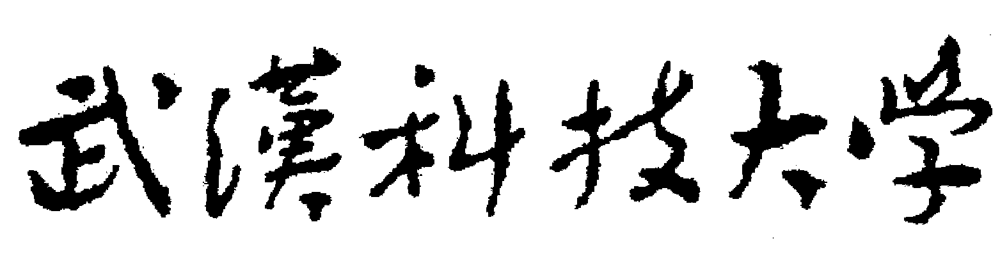

机关部门、直属单位目标管理责任制
任 务 书

单位：
年 月 日

一、基础指标
依据目标管理责任制考核指标体系，本年度主要完成以下规定的基础指标任务:
（一）组织建设与学习教育
本年度目标任务：
1．
2．
3．
………………………………以此类推
（二）廉政建设与内部控制
本年度目标任务：
1．
2．
3．
………………………………以此类推
（三）行政管理
本年度目标任务：
1．
2．
3．
………………………………以此类推
（四）日常工作及职责
本年度目标任务：
1．
2．
3．
………………………………以此类推
二、主要指标
（一）“十三五”事业发展规划核心指标
完成目标管理责任制考核指标体系所规定发展目标任务，主要目标值如下：
序号 | 目标任务 | 目标总值 | 2016  完成值 | 2017  完成值 | 2018  完成值 | 2019目标值
1
2
3

（二）党政工作要点
本年度承担的党政工作要点任务共 项，主要任务如下：
1．
2．
3．
………………………………以此类推

单位负责人签字： 校长签字:
(公章) (公章)
年 月 年 月

